打开控制面板---卸载程序
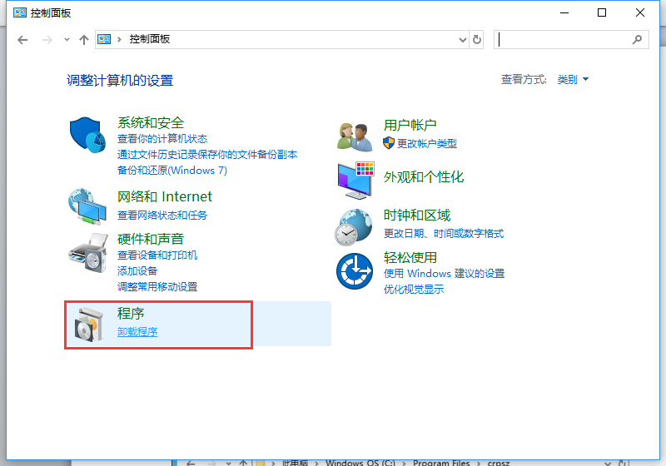
在控制面板中找到并卸载以下程序，卸载完成后重启电脑即可。
